SCHELL BASIC Aufputz-WC-Druckspüler

SCHELL

Eigenschaften

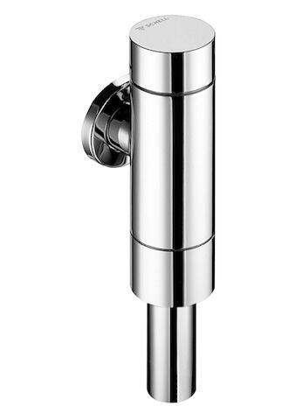

GTIN:

4021163141658

HAN:

022470699

Ausführung

Aufbau

Farbton

silber

Breite (mm)

60,00

Einbautiefe (mm)

14,00

Höhe (mm)

204,00

Anschluss

Außengewinde

Bedienung

Schalter

Volumenstromklasse

keine Angabe

max. Durchsatzkapazität (300 kPa) (l/s)

1,30

Wandabstand (mm)

45,00

Produktserie

BASIC

Geräuschklasse

Gruppe II, <=30 dB(A)

Anschlussmaß Zufuhr

3/4 Zoll

Abmessungen abzweigender Anschluss

26 mm